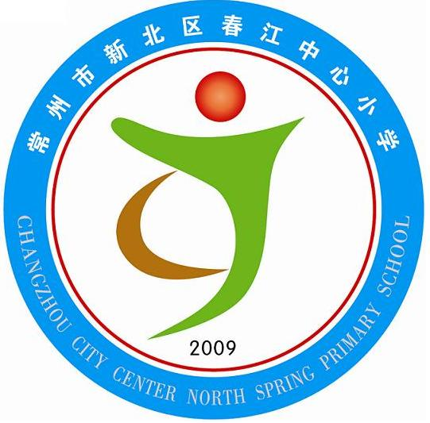
享受如春教育培育有根新人
梦想课堂实录
研究主题： 梦想班队
教学内容：我型我秀
时间： 12.2 | 地点：校本研修室 | 执教者：何倩 | 记录人：范婷炜
师：一起走进梦想剧场。梦想剧场是我们施展才华的地方，表现自己的舞台，在此之前我们来做一个小游戏。
热身活动——打开身体（说明游戏规则）
师：加快频率，1——10，然后1——5。

师：上一节课我们选出了几位超级模仿家。
生：学生上台表演。（模仿动物，狮子、青蛙、毛毛虫、兔子等等）
师：他们是不是上一届的擂主啊？
生：是。
师：他们为什么能模仿得这么像呢？
生：他们敢于表现。抓住了动物的特点。
师：所以说，模仿要抓住特点。
生：对这些事物熟悉。
师：是的，善于观察。

师：怎么样才能更好地模仿呢？看一段视频（小咖秀、宋丹丹模仿、）
怎么才能模仿到位呢？
生：要模仿人物的细节。
师：人物的动作、神态、声音等。
活动：场景大咖秀
学习要求——1、小组选择模仿生活、学习、电视节目……的一个场景。（可借助道具，但不能模仿别人的缺陷）
2、小组表演，全员上场。（时间控制在3分钟）
师：哪一组先来展示呢？
生：模仿周一升旗仪式中的“最美学生”。
师：谁来评一评他们的模仿？
生：他们很注意观察。
师：有没有什么需要改进的地方。
生：主持人还需要更庄重些。
师：下面一组。
生：模仿新闻联播——俄罗斯和土耳其之间的战机问题。
师：请一位同学来简单播报一下。
生：表演得很到位。
师：下面一组。
生：模仿东北人问路。
师：下面一组。
生：模仿中日打仗。
师：下面一组。
生：模仿动画片《葫芦娃》
师：最后一组。
生：模仿《喜洋洋与灰太狼》
师：谁来评价一下。
生：每个人都演得很到位。
师：在一节课中，你学到了什么？
生：要快速地思维。在舞台上要放得开。小组之间要协调好。
师：这节课我们就到这里。

评议实录
《梦想班队课堂，助力梦想课堂实施》
- 何倩老师说课：选择这堂课的原因：六年级梦想剧场中一个课时，激发学生的活力。教学目标：模仿的方法，在模仿中欣赏他人，锻炼自己的表现力，在活动中加深与同学的了解。教学活动：现实热身活动，然后回顾上节课的模仿，接着看视频学习，然后小组表演，最后的评价环节因为时间关系，所以有些欠缺。反思：教师的调节话语比较生硬，点评的语言中提升的语言不够。困惑：班队课的立足点，和教学目标模糊。课堂上如何调动学生的积极性。
- 陈小燕老师介绍梦想课堂。培养学生自信、大胆的精神品质。“问题比答案更重要，方法比知识更重要，信任比关注更重要”。
- 各年级代表发言：
徐英：学生为主体。从学生的表现中可以看出他们非常自信、很好地展示了自己。特别是表演毛毛虫和天鹅的同学。在接下来的模仿中，可以看出他们在平时的生活中很好地关注了生活中的事物。
王桂林：学生在课堂上都非常快乐。可以从一堂课中看出课前的准备十分充足。课堂中体现了老师的主导型，对学生进行点拨和提升。小组合作的常规很好。做到了人人参与。采取生生互评的方式，有提升点。
张蕾：主体、主动、主导。以学生为主体，全员参与，是基于学情的。学生的思维得到了发散。教师起到了引导作用。在梦想课上的收获和成长点才是最重要的。
陈慧：站在了学生的立场，老师没有取代学生的表演。有演有评。建议，先说说模仿的定义，然后再说怎么模仿。关于视频出示的时间点还有待商榷。
陈梦婷：我型我秀即表演，将同学们的想象力得到了释放。给更多同学展示的机会。培养同学们团结协作的能力，在小组活动中的小组长的主导作用。热身活动，可以没有达到预期的效果，也许可以换一个活动。视频中的提升点。
周海娣：主体性班队活动，班队上课的内容有生本性，活动设计有回环性，课堂中教师的主导性（介入活动），学生的主体性。
- 袁文娟发言
《给予学生发展的班级建设新探索》
这堂课像不想表演的表演。联想到节目《超级变变变》。
活动很真实，学生在活动中自信、自由、舒展。无论是表演还是评议的学生都很专注，而且很投入，看到了学生在过程中成长和快乐。何老师很好地通过活动解读了梦想课堂的理念。老师的目标定位、资源捕捉、介入时机以及引导抓手都非常有序。刚才老师的评课也让感受到了平时的教研活动丰富有效。
缺少了一点提升。学生的感悟说得很好，很多元的思考。团队活动的体现。还可以再做一些深入。学生的选材非常丰富。模仿过程中可以抓住有效资源，例如颁奖礼仪。在细节中培养学生的舞台感。离人最近的艺术方式，戏剧，是一种综合艺术。独幕剧的创作。需要有铺垫性准备。让学生汇集习得的方法来进行比较好的创作。改编名著。
梦想班队和班级的组织建设的整合。今天的活动以小组为单位来进行组织的。关注小队的凝聚力、协作性的培养。亦庄小学，戏剧课程。觅渡桥小学，戏剧论坛。

有关班级建设：
班级的有序。建立良好的生活规则和秩序，不能代替班级建设的全部。
“把班级还给学生，让班级充满成长气息。”——叶澜教授
在班级中感受成长的快乐，分享成长的快乐。
- 岗位建设 通过赋予学生职责，为集体服务，得到锻炼的机会，做班级的主人。
- 活动建设 感受到童年生活的美好和快乐。
- 文化建设 让学校教育，班级生活充满教育独特的魅力。
岗位建设的运作过程——
岗位设置——岗位竞聘——岗位实践——岗位评价——岗位轮换
设置原则：按需设岗
岗位类别：知识类 学习类 活动类 服务类 行为规范类（黑板美容师 桌椅小排长）
设置策略：多种类型 名称自定 逐步完善 动态调整
岗位竞聘：自主竞聘 明确职责
竞聘程序：动员准备 竞聘演讲 投票选举 公布名单 一岗多人，减少兼职
实践原则：过程体验
实践策略：督促鼓励，正常运作，尊重差异，分类指导，目标引领，鼓励创作。
岗位评价：多元评价 根据岗位建设目标才进行评价，
长短结合，关注日常
自评他评，同步推进
岗位轮换：形成制度，定期轮换。评论结合，以老带新。
班级活动建设——好玩的
班级活动策划和组织的方式和存在的问题（演绎式 跟风式 矫正式 随意式）
根据学生各个年龄阶段的特点、
一年级——我是神气漂亮的小学生（幼小衔接，入学适应）
小手牵大手
二年级——你是我的好朋友
我们的小队在前进（设计小队名称、口号等）
三年级——玩出一方天地
四年级——走进父母 小公民绿色在行动
五年级——小小设计师 解决烦恼我能行
六年级——与阳光同行 成长的足迹

